ב''ה
דף עבודה פרק ט''ו- שאול נלחם בעמלק
- איזו מצוה מצווים ישראל אחר מינוי מלך? ( פס' ג')
- מה מצוה שמואל את שאול לעשות לעמלק בשם ה'?(פס' ג')
- כמה חיילים היו לשאול? (פס' ד')
- מי הוא הקֵּינִי?
- מדוע אומר שאול לקיני לעזוב את עמלק? (פס' ו')
- במה לא קיים שאול את דבר ה' במלחמה זו? (פס' ט')
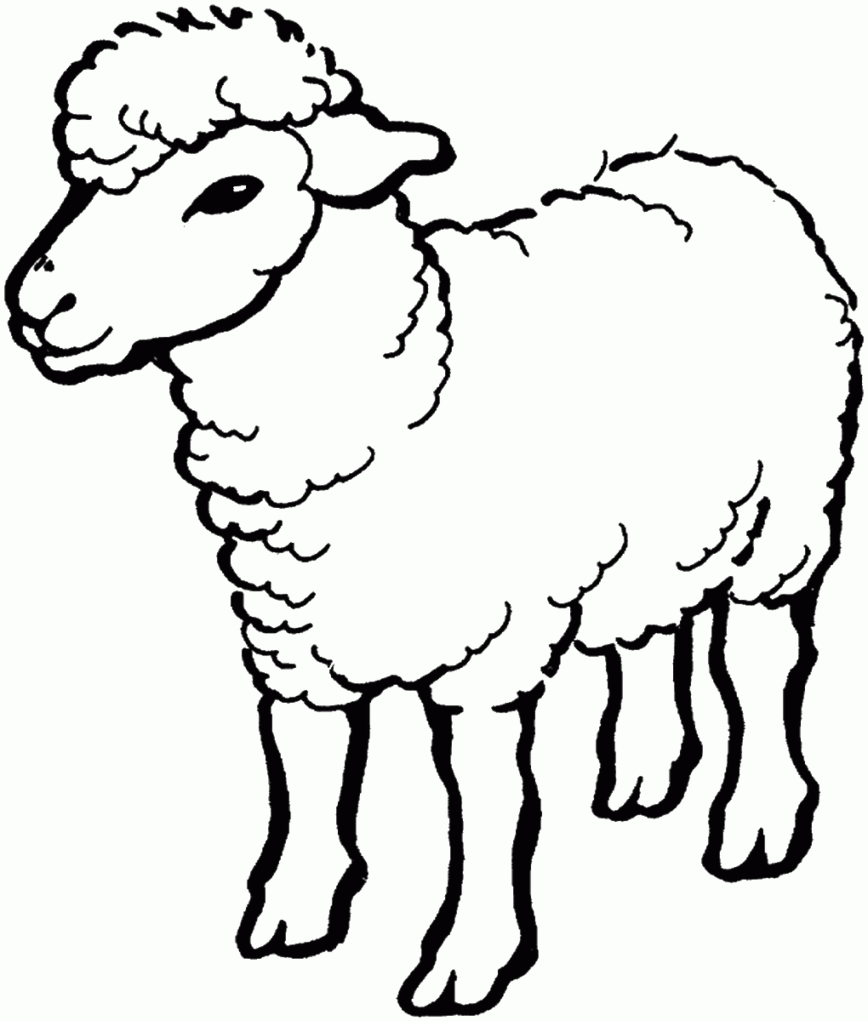
- מה מודיע הקב"ה לשמואל? (פס' י''א)
- היכן פוגש שמואל את שאול? (פס' י''ב)
- מה המשפט הראשון שאומר שאול לשמואל כשהם נפגשים? (פס' י''ג)
- כיצד מצדיק שאול את השארת הצאן? (פס' ט''ו)
- השלם : מי אמר ? למי אמר?
"כאשר שכלה נשים חרבך
כן תשכל מנשים אמך"

"וגם נצח ישראל לא ישקר
ולא ינחם כי לא אדם הוא להנחם"
"החפץ לה' בעולות וזבחים כשמוע בקול ה'"

- צייר במחברתך את מעמד קריעת הממלכה משאול המלך.
יישר כחך !
ב''ה
דף עבודה פרק ט''ו- שאול נלחם בעמלק
- איזו מצוה מצווים ישראל אחר מינוי מלך? ( פס' ג')
- מה מצוה שמואל את שאול לעשות לעמלק בשם ה'?(פס' ג')
- כמה חיילים היו לשאול? (פס' ד')
- מי הוא הקֵּינִי?
- מדוע אומר שאול לקיני לעזוב את עמלק? (פס' ו')
- במה לא קיים שאול את דבר ה' במלחמה זו? (פס' ט')
- מה מודיע הקב"ה לשמואל? (פס' י''א)
- היכן פוגש שמואל את שאול? (פס' י''ב)
- מה המשפט הראשון שאומר שאול לשמואל כשהם נפגשים? (פס' י''ג)
- כיצד מצדיק שאול את השארת הצאן? (פס' ט''ו)
- השלם : מי אמר ? למי אמר?
"כאשר שכלה נשים חרבך
כן תשכל מנשים אמך"

"וגם נצח ישראל לא ישקר
ולא ינחם כי לא אדם הוא להנחם"
"החפץ לה' בעולות וזבחים כשמוע בקול ה'"

- צייר במחברתך את מעמד קריעת הממלכה משאול המלך.
יישר כחך !

